Смоленское областное государственное бюджетное профессиональное
образовательное учреждение
«Сафоновский индустриально – технологический техникум»

Методическая разработка
кураторского часа на тему
Деловая игра
«Технологии поиска работы.
Как вести себя на рынке труда»

Подготовила:
Руководитель ЦСТВ
СОГБПОУ «СИТТ»
Филиппова О.В.

февраль 2024 г.

Описание работы:
Кураторский час предназначен для обучающихся 1 - 4 курсов в качестве мероприятия по содействию трудоустройству и формированию навыков эффективного поведения при поиске работы.
Данное мероприятие способствует расширению знаний у обучающихся по существующим технологиям поиска работы, оказывает практическую помощь в поиске работы и успешной ориентации на рынке труда.
Цель:
-формирование и развитие у обучающихся навыков эффективного поведения при трудоустройстве через моделирование наиболее вероятных ситуаций на рынке труда.
Задачи:
- расширить сведения о технологиях поиска работы в современном мире; способствовать успешному трудоустройству выпускников и повышению конкурентоспособности молодежи на рынке труда;
-научить определять собственное отношение к проблеме поиска работы;
-воспитывать активную жизненную позицию ответственной личности.
Материалы и оборудование: раздаточный материал.
Форма проведения: деловая игра.
Продолжительность мероприятия: 45 минут.
Форма организации работы: индивидуально - групповая.
Образовательные технологии: игровая, личностно - ориентированная.
План мероприятия:
- Организационный этап. Вводное слово куратора -5 минут
- Объявление целей и задач мероприятия -5 минут.
- Проведение деловой игры - 30 минут
- Заключительное слово – 5 минут

Ход мероприятия
- Организационный этап
Вводное слово куратора (5 минут):
Здравствуйте! Сегодня наш кураторский час проводится в форме деловой игры на тему «Технологии поиска работы. Как вести себя на рынке труда». Поиск подходящего места работы требует усилий и времени. Поэтому стоит задуматься об заняться уже сейчас. Изучайте рынок вакансий по приобретаемой специальности или профессии, условия труда, учитесь определять преимущества и недостатки организаций, которые вы рассматриваете. Подумайте, комфортно ли вам будет сотрудничать с той или иной организацией. Конечно же без умения представить себя, пройти собеседование и получить хорошую рабочую вакансию сложно. Учись преподносить свои лучшие качества. Работодатель не узнает вас как специалиста и личность, пока сами не расскажете.
Грамотное резюме - повод для работодателя заметить вас. Составить обычную биографию не трудно. Но лучше потратить больше времени и создать запоминающееся резюме. Уже на этом этапе будут оценены ваши креативность, коммуникабельность и серьезный подход к делу. Не проходите мимо сайтов, где можно разместить свое резюме или портфолио.
Посещая разные места в поисках работы вы встречаете людей, связи с которыми могут быть выгодны в дальнейшей карьере. Стремитесь всегда создавать приятное впечатление о себе.
Поиск работы часто сопровождается неудачами и разочарованиями. Но это и отличный тренажер для нервов. Учись не опускать руки при первом же провале. В этом деле важен опыт. Студенчество - самое время его набраться. Чтобы набраться опыта и положительно решать возникшие вопросы, надо сделать ряд ошибок, которые в итоге приведут к правильному решению.
- Объявление целей и задач мероприятия. (5 минут)
В ходе проведения деловой игры вы обогатите свой багаж знаний по существующим технологиям поиска работы, получите практическую помощь в поиске работы и успешной ориентации на рынке труда.
Цель проведения мероприятия:
-формирование и развитие у обучающихся навыков эффективного поведения при трудоустройстве через моделирование наиболее вероятных ситуаций на рынке труда.
Для выполнения цели нам предстоит решить следующие задачи:
- расширить сведения о технологиях поиска работы в современном мире; способствовать успешному трудоустройству выпускников и повышению конкурентоспособности молодежи на рынке труда;
-научить определять собственное отношение к проблеме поиска работы;
-воспитывать активную жизненную позицию ответственной личности.
- Проведение деловой игры (30 минут)
Куратор: Вопрос «Как найти работу» волнует людей зрелых, молодых и даже юных. Относительно недавно появились справочные пособия с рекомендациями по этой проблеме. В сегодняшней деловой игре «Технологии поиска работы. Как вести себя на рынке труда» мы смоделируем некоторые ситуации на рынке труда и воспользоваться разумными советами.
Приступаем к I этапу игры – Составь свое резюме.
При приеме на работу или ее поиске не обойтись без резюме. Это, своего рода, визитная карточка человека. Резюме - это описание себя как профессионала. Кроме автобиографических данных, образования, опыта работы, в нем указываются дополнительные навыки (например, знание иностранного языка, умение водить автомашину, пользоваться персональным компьютером), личные качества и увлечения, наличие полезных навыков, благодаря которым вы можете оказаться в более выгодном положении и получить работу. Не бойтесь показаться нескромными. Укажите личные качества, которые являются вашими достоинствами и могут привлечь внимание работодателя. Отсутствие опыта работы чаще всего связано с прошедшей или текущей учебой в институте, университете, колледже, училище или в любом другом учебном заведении. В связи с отсутствием рабочего опыта, резюме составляется по-другому – в нем делается упор на образование, личные качества и профессиональные навыки.
В качестве подсказки можно воспользоваться образцами резюме и шрифтовыми табличками, которые представлены вам в качестве раздаточного материала.
(изучение представленного материала студентами и составление резюме по шаблонам и образцам заполнения документов, см.приложения1-4)
Куратор: А теперь давайте проверим кто наиболее правильно оценил свои возможности и перечислил полученные навыки в резюме.
(2-4 студента зачитывают свои резюме, все анализируют и сравнивают со своими образцами, при необходимости дополняют).
Куратор: Теперь вы понимаете насколько важно уметь правильно и грамотно составлять резюме!
Для усовершенствования этой технологии поиска работы можно воспользоваться конструктором резюме - это бесплатный сервис, который поможет составить резюме онлайн, заполнив необходимые поля. Используйте 5 уникальных бесплатных шаблонов резюме, чтобы составить правильный бланк на работу в 2024 году. Сервис работает как на телефоне так и на компьютере. Выбирайте нужный режим (с фото или без), заполните блоки информацией, выберите шаблон и загрузите бланк резюме.
II этап игры: Собеседование. Умение подобрать одежду к условиям собеседования.
Куратор: Приглашение на собеседование обязывает к тщательному подбору одежды.Чем солиднее учреждение, тем строже должен быть наряд.
Мужчины приходят собеседование в костюме при галстуке.
Женщинам недопустимо являться в пуловере, мини-юбке, сверхмодной или затрапезной одежде. Самое лучшее - строгий костюм, достаточно
консервативное платье и умеренная косметика, никаких крайностей
при выборе длины юбки, расцветки и аксессуаров. Если вы успели побывать в организации, ориентируйтесь на тот стиль, который там принят.
(выходят 2 студента для оценки одежды на собеседование)
Куратор: Давайте все вместе оценим наших участников, насколько правильно они подготовили свой внешний вид к собеседованию?
(студенты анализируют и оценивают, высказывают свое мнение)
Куратор: Собеседование - самый ответственный и волнующий этап поиска работы. Вот несколько советов зрителям и участникам игры.
Студент 1: Не опаздывайте на собеседование. Постучите. Получив приглашение, входите уверенно. Следите за походкой и осанкой. Ведите себя с чувством собственного достоинства.
Студент 2: Услышав вопрос, постарайтесь понять, зачем он задан, и как в ответе подчеркнуть свои сильные стороны.
Студент 1: Считается хорошим тоном задать 2-3 собственных вопроса.
Студент 2: Умейте внушить доверие слушателю, предстать перед ним компетентным, честным и энергичным человеком.
Студент 1. Заканчивая беседу, четко договоритесь, когда и как узнать ее результаты.
Студент 2. Если вам отказали, постарайтесь узнать причину. Проанализируйте свое поведение. Сделайте правильный вывод и готовьтесь к новому собеседованию.
- Заключительное слово (5 минут)
Сегодня вы приобрели навыки эффективного поведения при трудоустройстве через моделирование наиболее вероятных ситуаций на рынке труда, расширили свои сведения о технологиях поиска работы в современном мире; все эти знания и умения способствуют успешному трудоустройству и повышению вашей конкурентоспособности на рынке труда. Спасибо, за активное участие! В следующий раз мы поговорим о том, как правильно вести разговор и отвечать при собеседовании.
ПРИЛОЖЕНИЕ 1
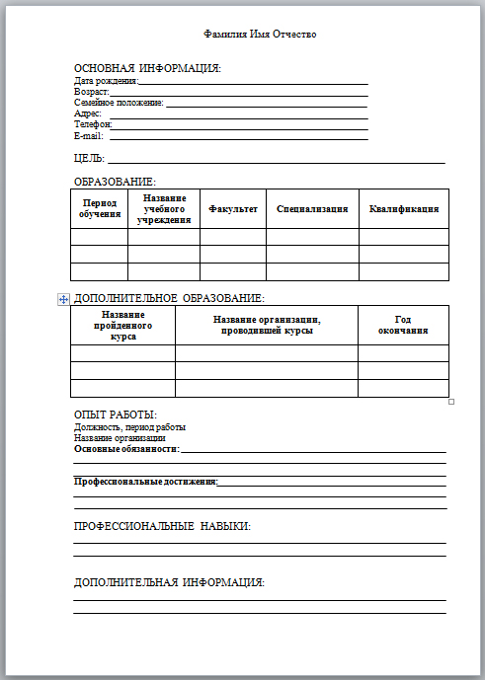

ПРИЛОЖЕНИЕ 2
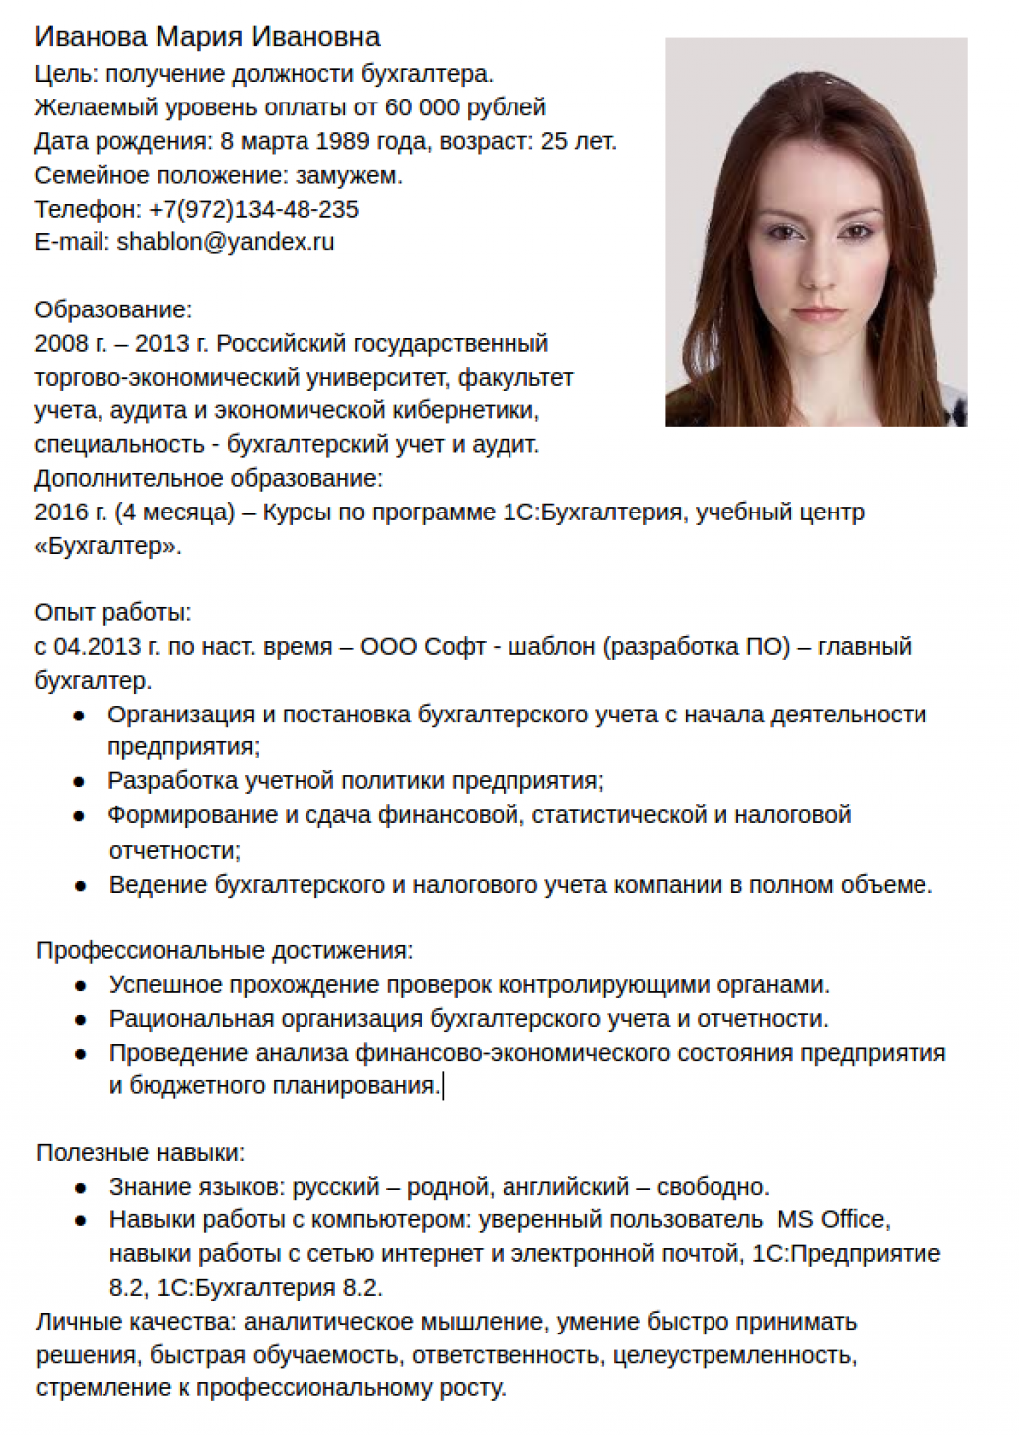

ПРИЛОЖЕНИЕ 3
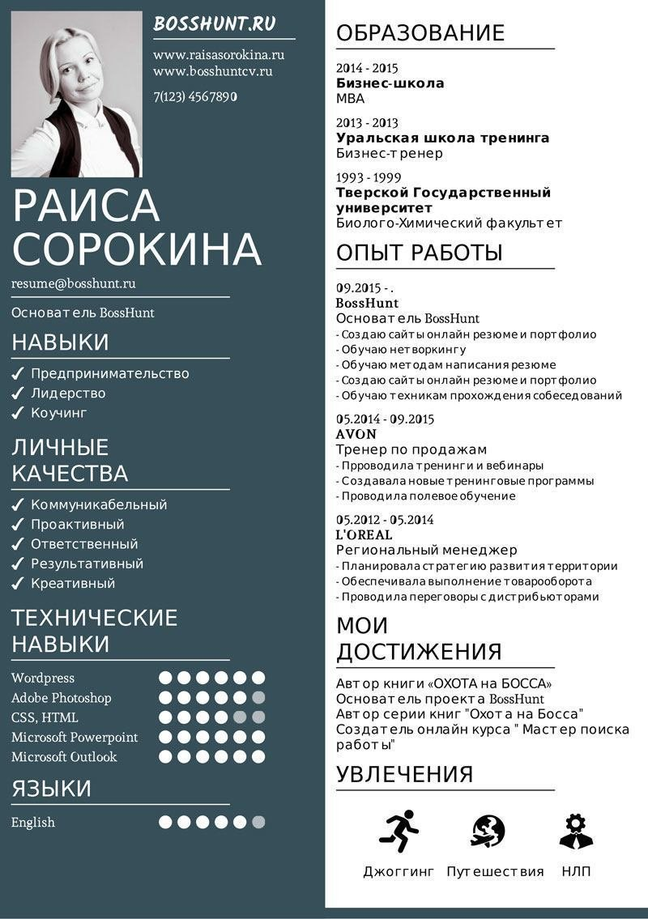
ПРИЛОЖЕНИЕ 4
